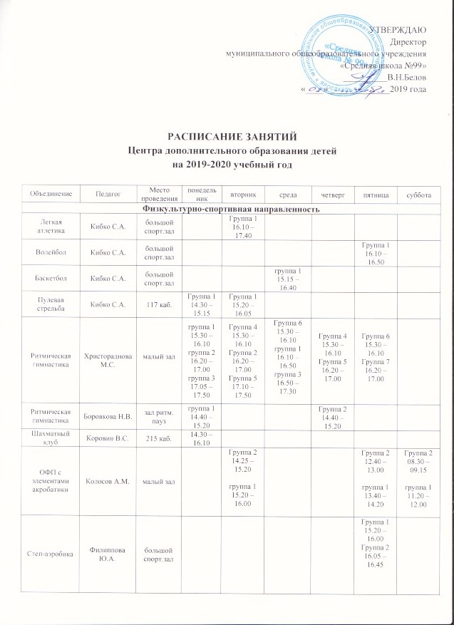

Социально-педагогическая направленность

Развивающие логопедические занятия | Корнева Ю.В. | 309 каб. |  |  |  |  |  | 10.00 – 10.30  10.40 – 11.10  11.20 – 11.50  12.00 – 12.30  12.40 – 13.10  13.20 – 13.50
Занимательный немецкий | Кузина Т.В. | 204 каб. | Группа 1  15.20 – 16.00 |  | Группа 2  15.20 – 16.00
Занимательный английский | Нечаева С.С. | 311 каб. | Группа 1  14.40 – 15.20 |  | Группа 2  15.30 – 16.10
Занимательный английский | Балбекова Э.Ю. | 217 каб. |  | группа 1 14.40 – 15.20  15.30 – 16.10
Занимательный английский | Саморец Н.А. | 309 каб. |  |  |  | Группа 1  13.50 – 14.30
Волонтерский отряд СТРиЖ | Кибко С.А. | 117 каб. |  |  |  |  |  | 14.30 – 15.15
Патриотический клуб | Кирюнова А.А. | 209 каб. |  |  |  | Группа 1 14.30 – 15.15 |  | Группа 2 13.45 – 14.25
Живое слово | Хантанова М.А. | 216 каб. | Группа 1  15.15 – 16.00 | Группа 1  15.15 – 16.00 | Группа 2  15.15 – 16.00 | Группа 2  15.15 – 16.00
Художественная направленность

Хореографическая студия «Конфетти» | Трофимова И.И. | зал хореографии | Группа 3  16.10 – 17.40  Группа 1  17.50 – 19.00  группа 6  19.10 – 20.30 | Группа 3  16.50 – 18.20  Группа 4  18.30 - 20.00 | Группа 2  17.20 – 18.50  Группа 4  19.00 – 20.30 | Группа 3  16.30 – 18.00  Группа 7  18.10 – 18.40  Группа 5  18.50 – 19.20 | Группа 4  16.00 – 17.30  Группа 1  17.40 – 18.50  Группа 2  19.00 – 20.30 | Группа 7  10.00 – 10.30  Группа 5  10.40 – 11.10  Группа 6  11.20 – 12.30  Группа 2  12.40 – 14.10  Группа 3  14.20 – 15.50  Группа 4  16.00 – 17.30  Группа 1  17.40 – 18.50
Хореография (гендерный центр) | Индрич О.В. | зал хореографии |  |  | Группа 1 14.40 – 15.20  Группа 2 15.30 – 16.10  Группа 3  16.20 – 17.00
обучение игре на блок-флейте «Соловушки» | Павлова Т.А. | 223 каб.  309 каб.  307каб. | группа 1  13.50 – 14.30  группа 2  14.40 – 15.20  группа 3  15.30 – 16.10  группа 4  16.20 – 17.00  Группа 5  17.10 – 17.50 | Группа 1  15.30 – 16.10  Группа 2  16.20 – 17.00  Группа 6  17.10 – 17.50 |  | Группа 3  13.50 – 14.30  Группа 6  15.30 – 16.10  Группа 4  16.20 – 17.00  Группа 5  17.10 – 17.50
Хоровое пение | Ефремова Е.С. | 221 каб. |  |  | Группа 1  15.30 – 16.10 | Группа 2  14.40 – 15.20  Группа 3  15.30 – 16.10
Театральная студия «Отражение» | Шумилова Н.А. | Зрительный зал  307 каб | Группа 1  (Театральные ступени)  16.20 – 17.50 | Группа 1 13.50 – 14.30  Группа 2  16.20 – 17.00 | Группа 4  14.40 – 15.20  Группа 2  (Театральные ступени)  15.25 – 16.15 | Группа 6  15.30 – 16.10 | Группа 7 14.40 – 15.20
Студия эстрадного вокала «Лукоморье» | Белозерова М.П. | 223 каб. | Соло1  12.30 – 13.15  группа 1  13.25 – 14.10.  14.15 – 15.00  группа 2  15.10 – 15.55  16.00 – 16.45  Группа 3  16.55 – 17.40  17.45 – 18.30  Соло4  18.40 – 19.25  Соло5  19.30 – 20.15 |  | Соло 2  12.30 – 13.15  Группа 1  13.25 – 14.10.19 14.15 – 15.00  Группа 2  15.10 – 15.55  16.00 – 16.45  Группа 3  16.55 – 17.40  17.45 – 18.30  Группа 4  18.40 – 19.25  19.30 – 20.15 |  | Соло 3  12.30 – 13.15  Соло1  13.25 – 14.10.  Соло4  14.20 – 15.05  Группа 3  15.15 – 16.00  16.05 – 16.50  Группа 4  17.00 – 17.45  17.50 – 18.35  Соло5  18.45 – 19.30  Соло6  19.35 – 20.20 | Соло2  10.30 – 11.15  Группа 1  11.25-12.10  12.15 – 13.00  Группа 2  13.10-13.55  14.00-14.45  Соло3  14.55-15.40  Соло4  15.50-16.35  Группа 4  16.45-17.30  17.35-18.20
«Мастерская творчества» | Кабанова Н.Н. | 309 каб. | Группа 1  15.30 – 16.10  Группа 2  16.20 – 17.00 | 17.10 – 19.40  Знайка | Группа 1  16.20 – 17.00  Группа 3  15.30 – 16.10
«Златоручка» | Большакова С.Л. | 102 каб. | группа 1  15.30 – 16.10 |  |  | Группа 2  15.30 – 16.10
Школа стиля | Кирюнова А.А. | 209 каб. | Группа 1  16.10 – 17.00 |  |  |  | Группа 1  16.10 – 17.00
Актерское мастерство | Баканова Н.Н. | Зрительный зал |  |  |  | Группа 1  15.30 – 16.10  Группа 2  16.15 – 16.55  Группа 3  17.00 – 17.40  Группа 4  17.45 – 18.25  Группа 5  18.30 – 19.10 |  | индивид.  14.55 – 16.35
Техническая направленность

Робототехника | Мелюхов А.С. | 303 каб.  114 каб. |  | группа 1  (2-ой год об)  15.40 – 17.00 |  |  | группа 2 (2-ой год обуч)  16.00 – 17.20  Группа 3  (2-ой год обуч)  17.20 – 18.40 | Группа 4  13.00 – 13.40  Группа 5)  13.40 – 14.20  Группа 6  14.20 – 15.00
Лего-конструирование | Мелюхов А.С. | 303 каб.  114 каб. |  |  |  |  |  | Группа 1  8.20 – 9.00  Группа 2  9.00 – 9.40  Группа 3  9.40 – 10.20  Группа 4  10.20 – 11.00  Группа 5  11.00 – 11.40  Группа 6  11.40 – 12.20  Группа 7  12.20 – 13.00
«Инфознайка» | Орлова Э.Ж. | 303 | группа 1  12.40 – 13.30 | Группа 2 14.40 - 15.20  Группа 3 17.10 – 17.50  Группа 4  15.30 – 16.10 |  | Группа 5  14.40 – 15.20  Группа 6  16.20 – 17.00
Занимательная информатика | Кирюнова А.А. | 229 каб. |  |  |  | Группа1  14.30 – 15.15 | Группа 2  14.30 – 15.15
Туристско-краеведческая направленность

Юный музеевед | Потехина М.В. | 116 каб. |  |  |  |  |  | 14.00 –  16.00
Естественнонаучная направленность

Ландшафтный дизайн | Лебедева О.В. | 309 каб. |  | Группа 1  13.30 – 15.00  Группа 2  15.10 – 16.40

Заместитель директора по дополнительному образованию О.В. Суворова

